30年2月 NMC月例会の報告
講演テーマ ：日露戦争,資金調達の戦い(注記：新潮選書で同名の本を上梓)

１． 開催日: 平成30年2月22日(木)18:30～20:30 (20:40～21:40有志懇親会)
２． 開催場所： あんさんぶる荻窪の会議室 (有志懇親会は中華料理店「李房」)
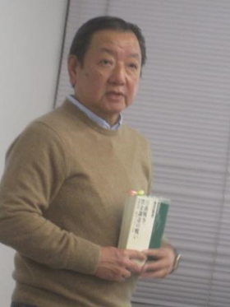
- 講師： 板谷敏彦氏(作家、早稲田ｴｸｽﾃﾝｼｮﾝｾﾝﾀｰ講師)
略歴:1955年生まれ、関西学院大学卒。IHI,日興証券な
どを経て、投資顧問会社のｱｾﾂﾄ・ﾏﾈｼﾞﾒﾝﾄ㈱を設立し､社
長。「日本人のための第一次世界大戦」等､著書多数。
４． 参加者： 18人(講師、非会員4人を含む)
５． 内容： 小川理事長の開会挨拶に続き、金子理事より講師略歴の紹介あり､板谷氏作成の詳細な図表を含むA3判の9枚のﾚｼﾞﾒが配布された。講演では板谷氏は、ﾌﾟﾛｼﾞｪｸﾀｰを使いｽｸﾘｰﾝ上にこのﾚｼﾞﾒを映されながら話をされた。その冒頭で､①日露戦争を題材にし､昭和32年に製作された映画「明治天皇と日露戦争」(嵐寛寿郎が主演､若き宇津井健や丹波哲郎､若山富三郎､高島忠夫らも出演)や、②NHKが大河ﾄﾞﾗﾏの数倍の制作費をかけて2009.11～2011.12までの3年かけて3部構成､各90分13話で制作した司馬遼太郎原作のｽﾍﾟｼｬﾙﾄﾞﾗﾏ「坂の上の雲」(本木雅弘･阿部寛･香川照之ら主演)の映像の一部が紹介された。前者は、映画会社や評論家の予測に反し､2億円の製作費で、興行収入8億円をあげる等 、空前の大ﾋﾂﾄとなり、日露戦争が日本人の興味を引きつける史実であることを再認識させる作品となったそうだ。その一方で、明治37～38年に起きた日露戦争の背景や、高橋是清(日銀副総裁)と深井英五(のち日銀総裁)が苦労の末に、ｱﾒﾘｶ系ﾕﾀﾞﾔ人ｼﾞｪｲｺﾌﾞ･ｼエﾌの知遇を得て､欧米で調達した膨大な戦費調達等の財政的裏付けについて、一般国民が十分に理解をしていないのではとの問題意識が講師より提示され、まさに過去に公開、出版された映画、小説等の内容が、英雄譚や戦闘描写に偏っていることが、その証左となっていることに板谷氏が疑問をもち､戦費調達の苦労を研究し始めたとの裏話をされた。当時の日本の公債価格や日露公債利回り推移や発行時期により日本外国公債の調達金利(開戦直後の明治37年4～5月7.89～8.61%→講和直前の明治38年７～11月5.73～4.83％)が戦況に応じて低下していく様子などの表を通じて､債券・株式のﾏｰｹｯﾄが､戦況を冷徹に評価した上で、反応していたことをﾃﾞｰﾀに基づいて説明されたので、ﾏｰｹｯﾄの合理性を史実を通して理解することができた。この講演を通じて、史実や事実を客観的な一次資料に基づいて、複合的に捉えることで、歴史が現代に生きる我々にとっても、大変示唆に富む情報・知恵を与えてくれることがわかった。その後､質疑応答が約20分あった。金子義次。
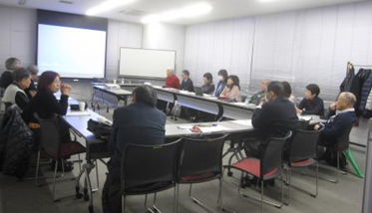
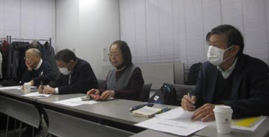
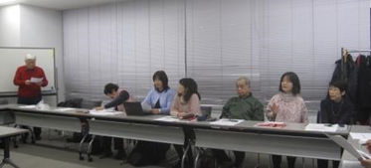
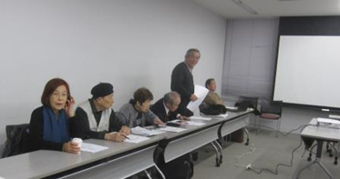
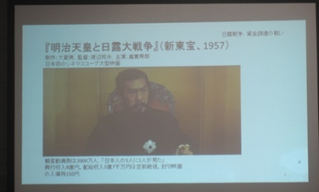
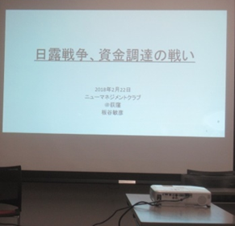
小川(啓)、正野、吉田、廣瀬、内田、細越、宮崎、小川(俊)、石村、小池、高橋、森、金子
非会員(金子、阿部、磯谷、大和田) 以上17名（写真：宮崎知子)

